如何注册使用 SciFinder®
用户注册页面：
https://origin-scifinder.cas.org/registration/index.html?corpKey=DCC91DCDX86F35055X7AD9C60540AB4CD1F8

简介 | 使用 SciFinder 是以互联网的用户形式注册，允许您建立您自己的SciFinder 用户名和密码。表格的 URL 由您组织的主要联系人提供。  注：表格要求您应该从主要联系人指定的 IP 地址访问 URL。  在您提交表格之后，CAS 为您发送电子邮件，指导您完成注册过程。因此，您必须有一个使用您组织的电子邮件域的电子邮件地址。
访问用户注册 | 使用主要联系人提供的 URL 访问 SciFinder 用户注册网页。  单击 Next（下一页）。  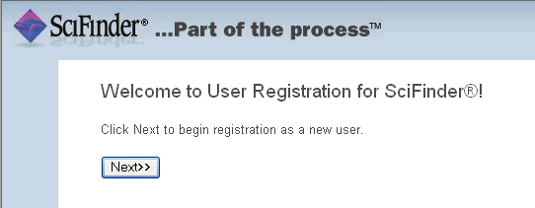
输入联系信息 | - 输入您的联系信息。  只有您的姓名和电子邮件是必需的，而其它信息则会帮助 CAS 更好地了解 SciFinder 用户，从而改进我们的产品和服务。  指定用户名和密码。  您的用户名必须是唯一的，且包含 5-15 个字符。它可以只包含字母或字母组合、数字和/或以下特殊字符：  - -（破折号）  - _（下划线）  - . （句点）  - @（表示“at”的符号）  您的密码必须包含 7-15 个字符，并且至少包含三个以下字符：  - 字母  - 混合的大小写字母  - 数字  - 非字母数字的字符（例如 @、#、%、&、*）  从下拉列表中选择一个密码提示问题并给出答案。  单击 Register（注册）。

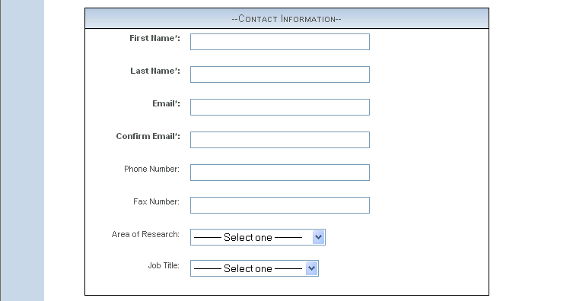
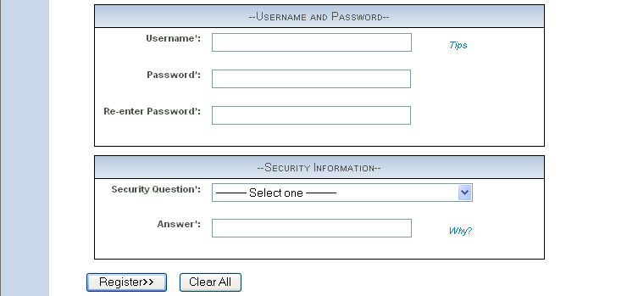

消息显示，您将用表格中提供的地址收到 CAS 发送的电子邮件。
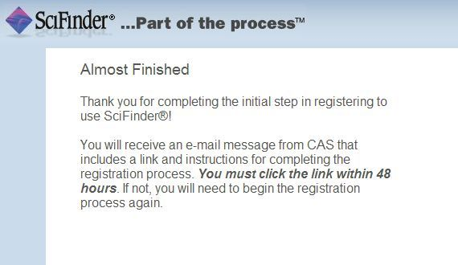

完成注册  过程 | - 打开并阅读 CAS 的电子邮件。  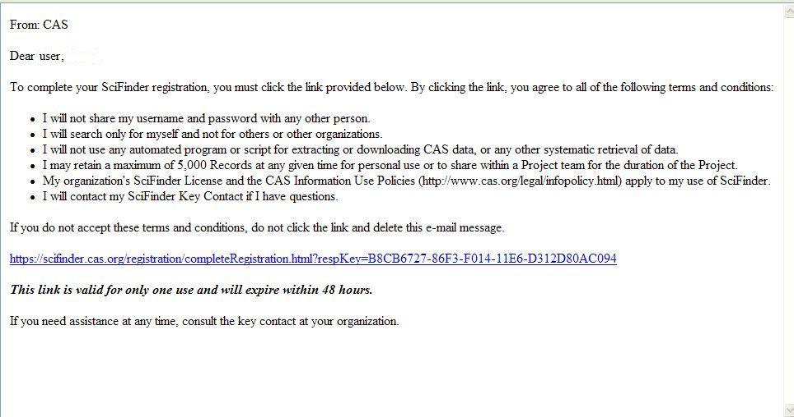  - 如果您接受 SciFinder 的使用条款，请单击邮件内的链接完成注册过程。  显示确认页面。  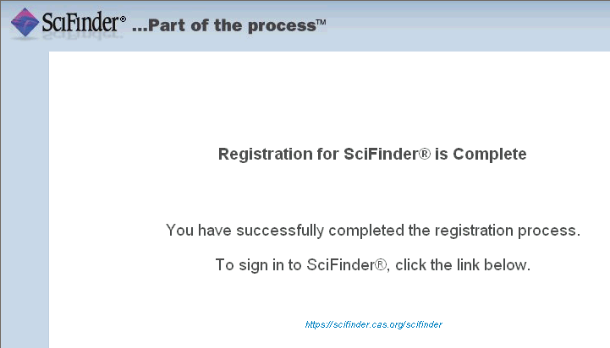  单击电子邮件内提供的链接开始使用 SciFinder。Web版SciFinder的所有并发用户目前都在使用中，您可能无法立即开始使用 SciFinder。请稍候再尝试登录。如果问题依然存在，请联系您的网站管理员。

